|  |  |  |  |
| --- | --- | --- | --- |
| Weekly Research Report | | | |
| Name | Aiyung | Duration | 2024/11/06 ~ 2024/11/13 |
| Date | 2024/11/13 | (week 9) | |

* Bring your research notebook every time for cross check when present your weekly report.
* The weekly report should be written over 1 page.

1. Brief title of this report (本報告主題)

軟組織模型生成問題。

1. Research issue address at … (研究過程中發現的問題)

生成軟組織模型的條件。

影像疊合使否靠現有軟體達成/或是否有寫好的標頭檔可用。

1. Method or possible solutions (提出可能的解決方法)

參考Yang的報告，找到DICOM檔的參數range。

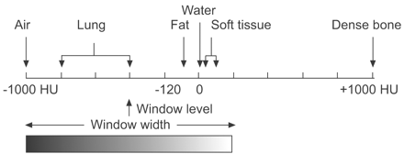

1. Outcomes and new derivative problems (因應該方法產生的結果，及或衍生的新問題)

是否有標準值可以參考。

1. Conclusion & Discussions (小結與討論)

---

1. Plan for next week (下周預期工作內容，提出可能解決本周問題的幾種規劃)

正在熟悉[IMGUI庫](https://github.com/ocornut/imgui)，預計下周可以有初步介面。